ĐẤU TRƯỜNG TOÁN HỌC LỚP 5-GIẢI BÀI TOÁN LIÊN QUAN ĐẾN HÌNH HỘP CHỮ NHẬT, HÌNH LẬP PHƯƠNG
Câu 1: Bạn hãy chọn đáp án đúng
Biểu đồ dưới đây cho biết tỉ số phần trăm phương tiện tới trường của học sinh lớp 5A của một trường tiểu học. Số phần trăm của học sinh đi xe đạp tới trường là bao nhiêu ?
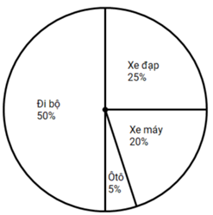
50% 25% 20% 5%
Câu 2: Bạn hãy điền số thích hợp vào ô trống
Một tấm bìa hình chữ nhật có chu vi 11m.
Nửa chi vi của tấm bìa đó bằng ……………..m
(nhập kết quả dưới dạng thập phân thu gọn)
Câu 3: Bạn hãy điền số thích hợp vào ô trống
Người ta cần sử dụng một phần đất để xây bể cá hình chữ nhật, có chiều rộng 2m, chiều dài bằng $\frac{5}{2}$ chiều rộng. Tính diện tích phần đất cần sử dụng để làm bể cá đó.
Trả lời: Diện tích phần đất cần sử dụng để làm bể cá là ………….m²
Câu 4: Một bể nước có thể tích là 2,1 m³. Bể đang chứa một lượng nước bằng 65% thể tích bể. Hỏi bể đang chứa bao nhiêu lít nước, biết 1dm³ – 1 lít?
Trả lời: Bể đang chứa số lít nước là …………………..lít
Câu 5: Bạn hãy chọn đáp án đúng
Một vườn cây có 1200 cây. Trong đó, số cây cam chiếm 80% tổng số cây trong vườn. Tính số cây cam có trong vườn.
890 cây 300 cây 960 cây 720 cây
Câu 6: Bạn hãy chọn đáp án đúng
Biểu đồ dưới đây cho biết tỉ số phần trăm về các loại quả mà học sinh lớp 4C của một trường tiểu học thích ăn. Tỉ số phần trăm của các học sinh thích ăn lê là bao nhiêu?
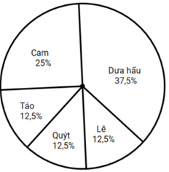
12,5% 25% 35% 37,5%
Câu 7: Bạn hãy chọn đáp án đúng
Một vườn cây có 1200 cây. Trong đó, số cây cam chiếm 20% tổng số cây trong vườn. Tính số cây cam có trong vườn.
360 cây 240 cây 120 cây 300 cây
Câu 8: Điền số thích hợp vào ô trống
Một tấm bìa hình chữ nhật có chu vi 5m. Nửa chu vi của tấm bìa đó bằng ………….m
(nhập kết quả dưới dạng số thập phân thu gọn)
Câu 9: Một cái sân hình chữ nhật dài 11m, rộng 8m. Người ta làm một lối đi có diện tích bằng $\frac{1}{8}$ diện tích của sân. Tính diện tích lối đi
Trả lời: Diện tích lối đi là ………………………m²
Câu 10: Bạn hãy chọn đáp án đúng
Một hình hộp chữ nhật có chiều dài 8 cm, chiều rộng 5 cm và diện tích xung quanh 156 cm². Chiều cao của hình hộp chữ nhật đó là:
8 cm 10cm 6 cm 12 cm
Câu 11: Bạn hãy chọn đáp án đúng
Biểu đồ dưới đây cho biết tỉ số phần trăm về nghề mơ ước học sinh một trường tiểu học. Tỉ số phần trăm của các học sinh thích trở thành ca sĩ là bao nhiêu?
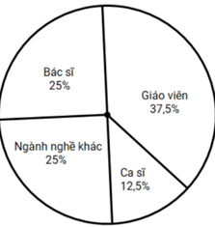
12,5% 25% 35% 37,5%
Câu 12: Bạn hãy chọn đáp án đúng
Một vườn cây có 1200 cây. Trong đó, số cây cam chiếm 70% tổng số cây trong vườn. Tính số cây cam có trong vườn.
760 cây 300 cây 900 cây 840 cây
Câu 13: Bạn hãy chọn câu trả lời đúng
Kết quả của phép chia 57 : 8 là
7125 7,125 71,25
Câu 14: Bạn hãy điền số thích hợp vào ô trống
Một thửa ruộng hình chữ nhật có chiều dài là 42m, chiều rộng bằng nửa chiều dài. Tính diện tích thửa ruộng
Trả lời: Diện tích thửa ruộng là …………….m²
Câu 15: Bạn hãy điền số thích hợp vào ô trống
Một hình hộp chữ nhật có chiều cao bằng 6cm và diện tích xung quanh bằng 90 cm². Vậy chu vi mặt đáy của hình hộp chữ nhật đó là ………………cm
Câu 16: Bạn hãy chọn đáp án đúng
Biểu đồ dưới đây cho biết tỉ số phần trăm các loại sách trong thư viện một trường tiểu học. Tỉ số phần trăm của các loại sách khác là bao nhiêu?
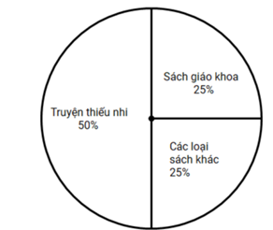
25% 20% 50% 30%
Câu 17: Bạn hãy chọn đáp án đúng
Một lớp học có 55 học sinh. Số học sinh giỏi chiếm 20% số học sinh cả lớp. Tính số học sinh giỏi
11 bạn 5 bạn 10 bạn 6 bạn
Câu 18: Bạn hãy chọn đáp án đúng
Kết quả của phép chia 63 : 2 là:
3,15 31,5 315
Câu 19: Bạn hãy điền số thích hợp vào chỗ trống
Một mảnh vườn hình thang có chiều cao 18m và độ dài hai đáy lần lượt là 32m, 20m. Tính số cây cà phê trồng trên mảnh vườn, biết 4m² trồng một cây cà phê.
Trả lời: Số cây cà phê trồng trên mảnh vườn là ………………..cây
Câu 20: Điền số thích hợp vào ô trống
Một bể cá dạng hình hộp chữ nhật có chiều dài 80cm, chiều rộng 50cm chiều cao 60cm. Biết trong bể chứa lít nước. Hỏi lượng nước trong bể chiếm bao nhiêu phần trăm thể tích của bể? (biết dm³ – 1 lít)
Trả lời: Tỉ số phần trăm của lượng nước trong bể và thể tích của bể là ………….%
(nhập kết quả dưới dạng số phận phân thu gọn)
Câu 21: Bạn hãy chọn đáp án đúng
Biểu đồ dưới đây cho biết tỉ số phần trăm học sinh lớp 4A của một trường tiểu học yêu thích các món ăn. Hãy quan sát biểu đồ và cho biết 20% là tỉ số phần trăm học sinh thích món ăn nào?
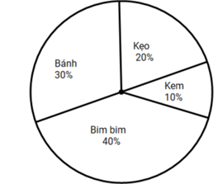
Kem Bim bim Bánh Kẹo
Câu 22: Điền số thích hợp vào chỗ trống
Năm ngoái dân số xã A là 7100 người, biết bình quân hàng năm dân số xã A tăng 15%. Hỏi số dân của xã A năm nay là bao nhiêu người?
Trả lời: Số dân của xã A năm nay là …………………….người
Câu 23: Bạn hãy chọn đáp án đúng
Một cửa hàng có 246kg gạo. Cửa hàng chia đều số gạo đó vào 12 bao. Hỏi mỗi bao gạo nặng bao nhiêu ki-lô-gam?
20,5 kg 20,25kg 21,25kg 21,5kg
Câu 24: Điền số thích hợp vào chỗ trống
Một mảnh vườn hình chữ nhật có chu vi 64m. Tính diện tích mảnh vường biết chiều rộng bằng $\frac{2}{3}$ chiều dài.
Trả lời: Diện tích mảnh vườn là ………………………..m²
(nhập kết quả dưới dạng số phận phân thu gọn)
Câu 25: Bạn hãy chọn đáp án đúng
Một hình lập phương có cạnh 10cm. Hỏi nếu cạnh một hình lập phương tăng thêm 20% thì diện tích toàn phần hình lập phương đó tăng thêm bao nhiêu phần trăm ?
Trả lời: Diện tích toàn phần của hình lập phương đó tăng thêm ………..%
Số thích hợp điền vào chỗ trống là:
20 40 44 30
Câu 26: Bạn hãy chọn đáp án đúng
Biểu đồ dưới đây cho biết tỉ số phần trăm học sinh lớp 4C của một trường tiểu học thích hóa trang thành các con vật. Quan sát biểu đồ và cho biết 47,5% là tỉ số phần trăm số học sinh thích hóa trang thành con vật nào?
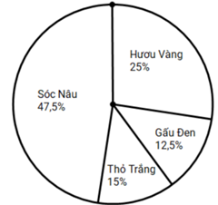
Sóc Nâu Hươu Vàng Thỏ Trắng Gấu Đen
Câu 27: Một người bán 155kg ngô và lạc, trong đó có 25% là lạc. Hỏi người đó bán được bao nhiêu ki-lô-gam ngô?
Trả lời: Người đó bán được ……………………kg ngô
(nhập kết quả dưới dạng số phận phân thu gọn)
Câu 28: Bạn hãy chọn đáp án đúng
Kết quả của phép chia 12 : 5 nhỏ hơn số nào sau đây?
1 3 2
Câu 29: Điền số thích hợp vào chỗ trống
Một thửa ruộng hình chữ nhật có chu vi 108m. Tính diện tích thửa ruộng biết chiều dài gấp đôi chiều rộng.
Trả lời: Diện tích thửa ruộng là …………….m²
Câu 30: Bạn hãy chọn đáp án đúng
Hình hộp chữ nhật có diện tích toàn phần là 52m² và diện tích xung quanh là 28m². Hỏi diện tích mỗi mặt đáy là bao nhiêu xăng-ti-mét vuông?
Trả lời: Diện tích mỗi mặt đáy là:
48cm² 36cm² 12cm² 24cm²
Câu 31:Chọn đáp án thích hợp điền vào chỗ trống
Một tiệm bán 500kg gạo, trong đó 15% là gạo tẻ, còn lại là gạo nếp. Hỏi tiệm đó bán được bao nhiêu ki-lô-gam gạo nếp?
Trả lời: Tiệm đó bán được …………………..kg gạo nếp
Câu 32: Điền số thích hợp vào chỗ trống
Viết phân số dưới dạng số thập phân
$\frac{54}{ 8}$ = ……………………………
(nhập kết quả dưới dạng số phận phân thu gọn)
Câu 33: Bạn hãy chọn đáp án đúng
Biểu đồ dưới đây cho biết tỉ số phần trăm học sinh lớp 4C của một trường tiểu học thích hóa trang thành các con vật. Quan sát biểu đồ và cho biết 25% là tỉ số phần trăm số học sinh thích hóa trang thành con vật nào?
Sóc Nâu Hươu Vàng Thỏ Trắng Gấu Đen
Câu 34: Điền số thích hợp vào chỗ trống
Bức tường hình thang có chiều cao bằng 4m, đáy bé bằng 80% chiều cao và kém đáy lớn 1,4m. Tính diện tích bức tường.
Trả lời: Diện tích bức tường là …………………….m²
(nhập kết quả dưới dạng số phận phân thu gọn)
Câu 35: Bạn hãy chọn đáp án đúng
Một hình hộp chữ nhật có chiều cao bằng 5dm. Chiều cao bằng trung bình cộng của chiều dài và chiều rộng của đáy. Tính thể tích của hình hộp đó biết chiều dài hơn chiều rộng 2dm
Trả lời: Thể tích của hình hộp chữ nhật là
26,25dm³ 50dm³ 100dm³ 120dm³
Câu 36: Bạn hãy chọn đáp án đúng
Có 30 hình lập phương nhỏ, độ dài mỗi cạnh của hình lập phương nhỏ là 1cm. Dùng các hình lập phương đó để xếp thành một hình hộp chữ nhật. Nếu chu vi đáy của hình hộp đó là 16cm thì chiều cao của hình hộp đó bằng bao nhiêu? (Biết chiều dài của hình hộp chữ nhật lớn hơn chiều rộng 2cm)
Trả lời: Chiều cao của hình hộp là:
2cm 5cm 3cm 4cm
Câu 37: Bạn hãy điền số thích hợp vào ô trống
Biểu đồ dưới đây cho biết tỉ số phần trăm học sinh của một trường tiểu học yêu thích các môn thể thao. Hãy cho biết có bao nhiêu phần trăm học sinh thích học nhảy dây?
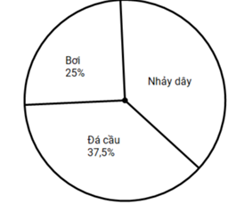
Trả lời: …………………%
(nhập kết quả dưới dạng số phận phân thu gọn)
Câu 38: Bạn hãy chọn đáp án đúng
Một cả hàng nhập về giá mua 1 chiếc xe đạp là 1 600 000 đồng. Nhân viên bán hàng tính ra phải bán lại 1 760 000 đồng để được lãi 10% theo giá mua
Khẳng định trên đúng hay sai?
Sai Đúng
Câu 39: Bạn điền số thích hợp vào chỗ trống
Chu vi một khu vườn hình chữ nhật là 120m. Biết chiều rộng bằng $\frac{5}{11}$ chiều dài. Người ta dùng $\frac{1}{15}$ diện tích khu vườn để làm lối đi. Tính diện tích lối đi
Trả lời: Diện tích lối đi là …………………….m²
Câu 40: Bạn điền số thích hợp vào chỗ trống
Một khu đất hình chữ nhật có chiều dài gấp 4 lần chiều rộng biết rằng số đo chiều rộng là số có hai chữ số với đơn vị đo là mét. Khi viết thêm chữ số “1” vào bên trái số đo chiều rộng thì ta được số mới bằng tổng của số đo chiều dài cộng số đo chiều rộng. Tính diện tích của khu đất đó
Trả lời: Diện tích của khu đất đó là ………………m²
Câu 41: Bạn hãy chọn đáp án đúng
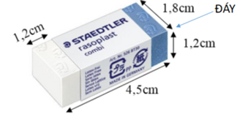
Tính diện tích giấy để bọc cục tẩy biết diện tích mép gấp của giấy là 2,5cm² và đáy của cục tẩy có bọc giấy.
Trả lời: Diện tích để bọc cục tẩy là:
18,18cm² 24,46cm² 21,96cm² 16,9cm²
Câu 42: Bạn điền số thích hợp vào chỗ trống
Biểu đồ dưới đây cho biết tỉ số phần trăm các trò chơi dân gian của các học sinh của một trường tiểu học.
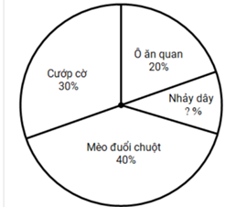
Dựa vào biểu đồ, tỉ số phần trăm học sinh thích chơi nhảy dây là ………………..%
Câu 43: Bạn hãy chọn đáp án đúng
Phúc cùng bố đến cửa hàng xe đạp mua xe. Bố nói với Phúc : “Bán một chiếc xe đạp với giá 520 000 đồng thì được lãi 40% giá bán”. Phúc tính ra giá nhập vào chiếc xe đạp là 365 000 đồng.
Khẳng định trên đúng hay sai?
Sai Đúng
Câu 44: Bạn hãy chọn đáp án đúng
Để may 25 bộ quần áo cần 140m vải. Hỏi may 13 bộ quần áo như thế hết bao nhiêu mét vải?
65m 72,8m 5,6m
Câu 45: Điền số thích hợp vào ô trống
Một khu đất hình chữ nhật có chiều dài gấp 3 lần chiều rộng biết rằng số đó chiều rộng là số có hai chữ số vưới đơn vị đo là mét. Khi viết thêm chữ số “1” vào bên trái số đo chiều rộng thì ta được số đo chiều dài. Tính diện tích của khu đất đó
Trả lời: Diện tích của khu đất đó là ……………………m²
Câu 46: Bạn hãy chọn đáp án đúng
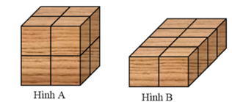
Từ những khối gỗ hình lập phương có cạnh 2cm xếp thành hai hình như nhau
Khẳng định nào sau đây đúng?
Thể tích hình A nhỏ hơn thể tích hình B
Thể tích hình A lớn hơn thể tích hình B
Thể tích hình A bằng thể tích hình B
Câu 47: Điền số thích hợp vào ô trống
5A của một trường tiểu học. Hãy cho biết có bao nhiêu phần trăm học lớp 5A thích chơi cướp cờ?
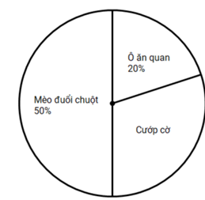
Trả lời : …………………………%
Câu 48: Điền số thích hợp vào ô trống
Lãi tiết kiệm là 0,7% một tháng. Một người gửi tiết kiệm 130 00 000 đồng. Hỏi sau 2 tháng cả số tiền gửi và tiền lãi là bao nhiêu? Biết rằng lãi hàng tháng được nhập vào vốn
Trả lời: Sau 2 tháng cả số tiền gửi và tiền lãi là ………………….đồng
Câu 49: Điền số thích hợp vào ô trống
“Một người ở cửa hàng bán gạo
Người đó nói: “cửa hàng còn 302kg gạo nếp”
Để bán hết số gạo trong 4 ngày thì trung bình mỗi ngày cửa hàng đó cần bán ba nhiêu ki-lô-gam gạo?
Trả lời:
Trung bình mỗi ngày cửa hàng đó cần bán số gạo là ………………….kg
(nhập kết quả dưới dạng số phận phân thu gọn)
Câu 50: Bạn hãy điền dấu thích hợp vào ô trống để được so sánh đúng
Cho tam giác ABC, đường cao AH, trên AH lấy D sao cho AD gấp đôi DH. Biết
BH = 3cm, BC = 9cm. Hãy so sánh diện tích hình tam giác BCD với diện tích hình tam giác ABH.
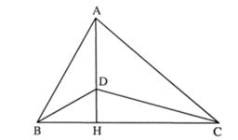
Trả lời: $S_{ABCD}$ …………………….$S_{ABH}$

